Здоровье – важнейший фактор работоспособности и развития детского организма. Ребёнок пошёл в школу, значит, его организм должен перестроится, чтобы учение было успешным. Существует много причин, которые влияют на рост заболеваемости учащихся младшего школьного возраста. Состояние здоровья младших школьников требует особенно внимательного отношения к организации их школьной жизни: режиму учебных занятий, интенсивности учебной нагрузки, методическим требованиям, эмоциональному климату в классе.
Сегодня проблема здоровьесбережения стоит перед обществом как педагогическая проблема. Данные медицинской статистики в России свидетельствуют о том, что в 1 класс приходит только около 10% здоровых детей, а количество здоровых выпускников средней общеобразовательной школы ежегодно составляет не более 2%.
На фоне сложных экономических условий нашего времени особенно остро стоит проблема здоровья. Именно поэтому уже в начальной школе важно научить ребёнка осознать себя как часть природы и понимать ответственность перед обществом за сохранение своего здоровья. Помочь ребятам осознать свою взаимосвязь с окружающим миром – это одна из главных задач педагога.
Наша школа недавно начала работать над темой: «Внедрение здоровьесберегающих технологий как одного из факторов повышения качества образования учащихся». Учителя начальных классов нашей школы посещают все семинары на эту тему, которые проводятся в нашем районе. Учимся у педагогов, которые разработали уже целые системы здоровьесберегающих технологий, делимся своим небольшим опытом.
В рамках традиционного урока существуют простые и доступные комплексы психофизических упражнений, которые можно использовать для снятия зрительного напряжения, восстановления умственной работоспособности, физической активности учащихся и учителей, создания благоприятного социально-психологического климата.
Я, в своей работе хочу рассказать о технологии здоровьесбережения на уроках – экскурсиях. Эти уроки мы с ребятами условно называем: «Я познаю окружающий мир».Конечно, учащиеся считают, что мы идём на экскурсию, чтобы узнать что-то новое, чему-нибудь научиться. Я же преследую немного другие цели. Дело в том, что урок этот у нас бывает третьим или четвёртым по счёту. Когда ребята уже порядком подустали от чтения, письма и испытывают психофизическое напряжение. Этот урок можно связать с любой темой, даже не обязательно связанной с природой. Небольшая вступительная часть урока проходит в классе, а потом с определённым заданием мы отправляемся на экскурсию.
Конечно, в первую очередь на этом уроке сразу происходит смена видов деятельности: от учащихся не требуется письма, чтения, счета. Они должны разглядывать, мыслить и учиться выражать свои чувства с помощью речи. Снимается общая усталость. Ребята, сами того не осознавая, выполняют зарядку для глаз, разглядывая местность по заданию учителя. Важен эмоциональный настрой учащихся на предстоящую деятельность. Ещё, учитывая тот факт, что наши дети очень сильно сейчас загружены выполнением школьных домашних заданий, что всё своё свободное время они часто проводят за компьютером, то прогулка на свежем воздухе вовсе не повредит им, а будет способствовать закаливанию организма.
Во первых . все уроки физкультуры в третьей четверти мы проводим на свежем воздухе. Это и ходьба на лыжах, катание с горы на санках или просто подвижные игры на свежем воздухе. Все эти уроки способствуют закаливанию детского организма, а ещё позволяют ребятам ощутить себя частью природы.
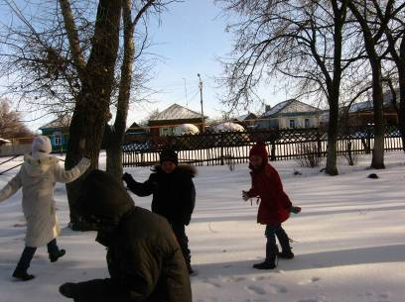

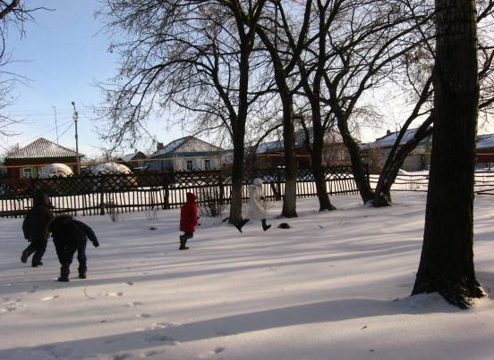

А ещё я хочу рассказать о некоторых уроках, которые мы проводили на свежем воздухе.
Урок русского языка во втором классе. Тема: « Общее понятие об имени существительном». Основная теоретическая часть проходит в классе, а затем мы отправляемся на улицу – искать имена существительные. На это у нас отводится буквально 20 минут. Но за это время учащиеся успевают, и поработать над темой урока, и получить физическую разрядку. А ещё это способствует лучшему восприятию учебного материала. Ребята понимают, что мы постоянно находимся рядом с именами существительными, и эта часть речи становится им более понятной. А так же учащиеся, сами того не осознавая, выполняют зарядку для глаз.

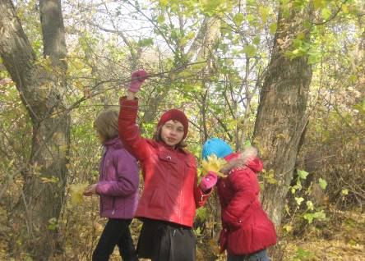

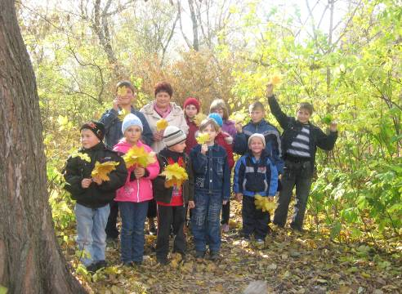

Очень интересно проводить полностью урок на экскурсии. Самыми удачными в этом плане являются уроки литературного чтения и окружающего мира. Ребята становятся ближе к природе, осознают себя её частицей. С большим удовольствием читают стихи о природе. Поэтому по чтению это часто бывает урок обобщения, когда учащиеся уже начитали материал по пройденной теме. Урок – экскурсия, в этом случае служит закреплением пройденного материала.
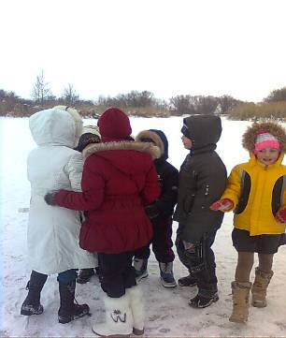
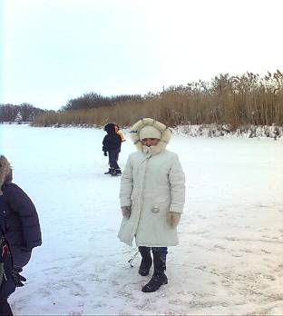

Интересную, на мой взгляд. можно провести работу экологически направленную на помощь пернатым в зимнее время года.
Сначала зимы мы отправляемся на экскурсию с целью : «Понаблюдать какие изменения произошли в живой и неживой природе?». Изменения в неживой природе ребята быстро замечают и рассказывают о них. Сложнее приходится с изменениями в живой природе. Тут учащиеся, развивая свою наблюдательность, замечают такую картину: голуби и воробьи вместе клюют крошки хлеба.
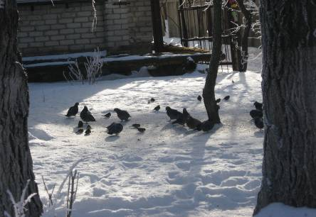

Ребята делают вывод, что птицам тяжело найти корм. Сами находят решение данной проблемы в том, что надо птичек подкормить. Объявляем конкурс на лучшую кормушку.
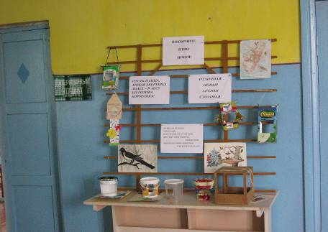

После того, как конкурс прошёл ребята вывешивают кормушки на улицу, и, что очень важно, постоянно подкармливают птиц зимой. Это оказывает положительный эмоциональный настрой и воспитывает чувство заботы и доброты в наших ребятах.

Ведь очень важен тот аспект, что нам в итоге нашего обучения нужна гармонически развитая личность, а не только физически развитый ребёнок.
Хочу ещё рассказать о том, как мы знакомимся с историей создания памятников архитектуры так же на основе урока – экскурсии. Когда доходим до темы: «Средние века: время рыцарей и замков». Начинаю рассказывать учащимся о вероисповеданиях, подробнее останавливаюсь на христианстве. В нашем селе есть древнейшее здание церкви, ему более двухсот лет. С ребятами мы оправляемся туда, и там я продолжаю свой рассказ, для того чтобы ребята прочувствовали всё величие и красоту церквей, которые строили ещё их деды.

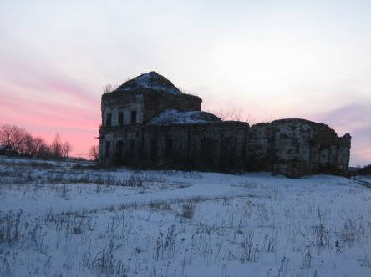

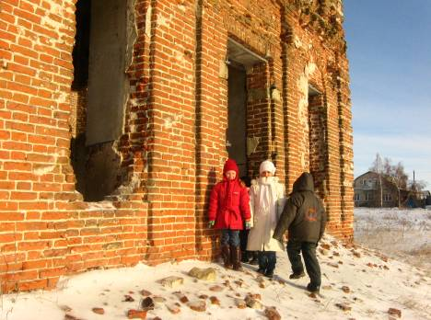

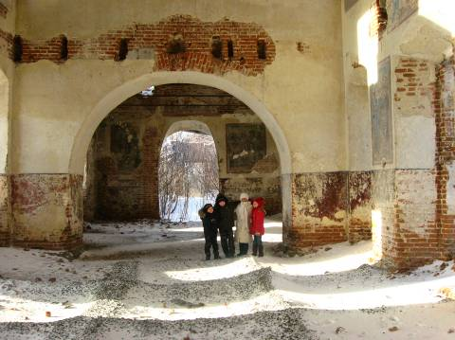

С приходом весны, проводим уроки изобразительного искусства на улице. Рисуем на асфальте.
